Administração do Módulo JabberIt Messenger

IMPORTANTE
Esses itens de administração do Módulo JMessenger é acessado dentro da Administração do Expresso, caso estes itens não aparecam verifique se este módulo foi instalado dentro do seu Expresso e se foi configurado as permissões para seu usuário administrador.

Habilitar o Expresso Messenger dentro dos módulos
Nesta parte da administração, é possível definir em quais módulos o Expresso JMessenger será carregado. Caso este item não seja configurado, somente será carregado dentro do seu próprio módulo o JMessenger.
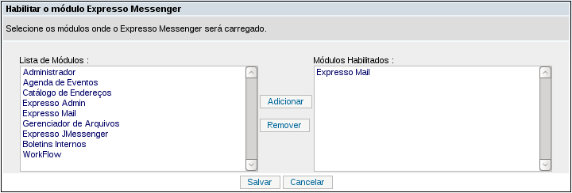
Para habilitar seu funcionamento dentro de outro módulo, basta escolher o módulo em "Lista de Módulos" e clicar em Adicionar. O módulo escolhido estará habilitado dentro da caixa de seleção "Módulos Habilitados".

Participantes Externos

Restringir o Uso do Módulo por Grupo

- Página inicial do Wiki Jabberit Messenger
- Página Anterior Jabberit Messenger

